1. **申请成为案例管理员**

缺少界面

1. **案例管理员新建案例**



|  |  |
| --- | --- |
| 编号 | 说明 |
| 1 | 案例管理员点击首页右上方的新增案例“+”号，可以新建案例 |



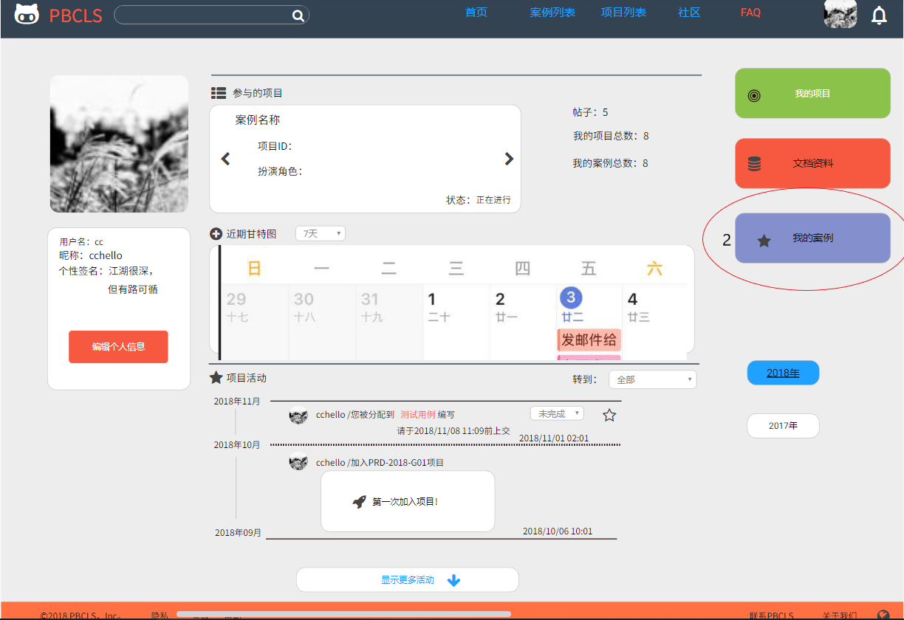

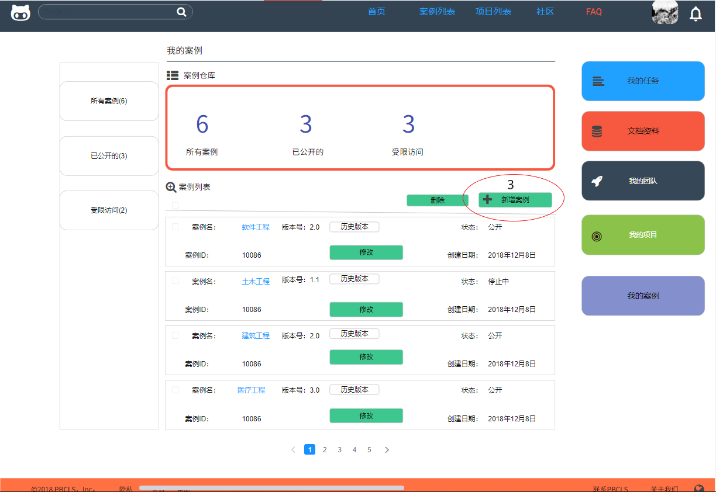

|  |  |
| --- | --- |
| 编号 | 说明 |
| 1 | 案例管理员点击首页右上方的头像进入个人空间 |
| 2 | 点击我的案例按钮进入我的案例 |
| 3 | 点击新建案例按钮创建新案例 |

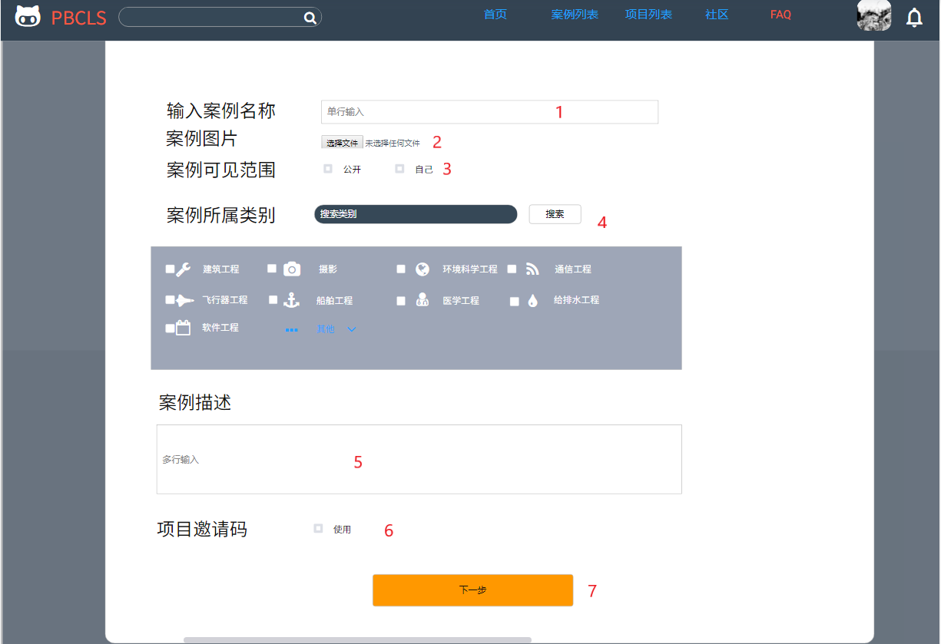

|  |  |
| --- | --- |
| 编号 | 说明 |
| 1 | 输入案例名称 |
| 2 | 上传图片作为案例封面 |
| 3 | 选择案例可见范围 |
| 4 | 选择案例所属类别 |
| 5 | 输入案例描述 |
| 6 | 选择是否创建项目邀请码 |
| 7 | 点击下一步进行角色编辑 |

1. **案例管理员编辑角色**

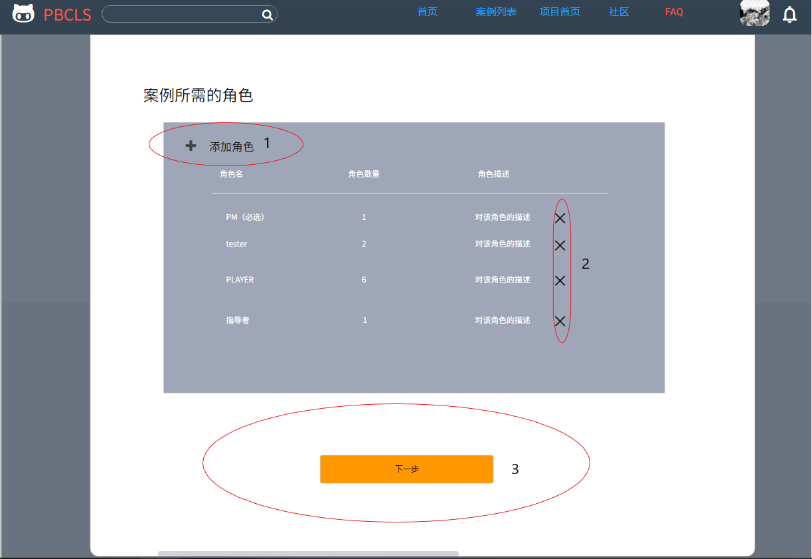

|  |  |
| --- | --- |
| 编号 | 说明 |
| 1 | 点击按钮——添加角色可以添加新角色 |
| 2 | 删除目前已创建的角色 |
| 3 | 点击下一步进行任务编辑 |

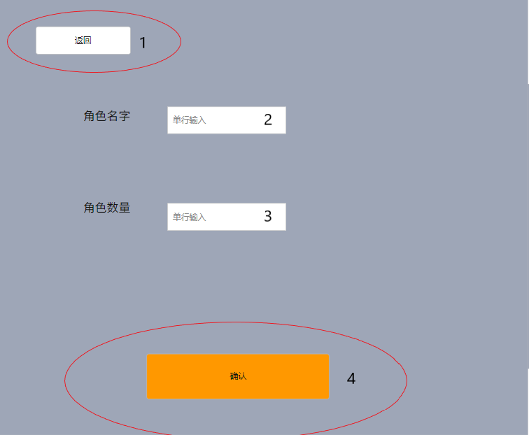

|  |  |
| --- | --- |
| 编号 | 说明 |
| 1 | 取消添加新角色 |
| 2 | 输入角色名 |
| 3 | 输入角色数量 |
| 4 | 确认添加新角色 |

1. **案例管理员编辑任务**

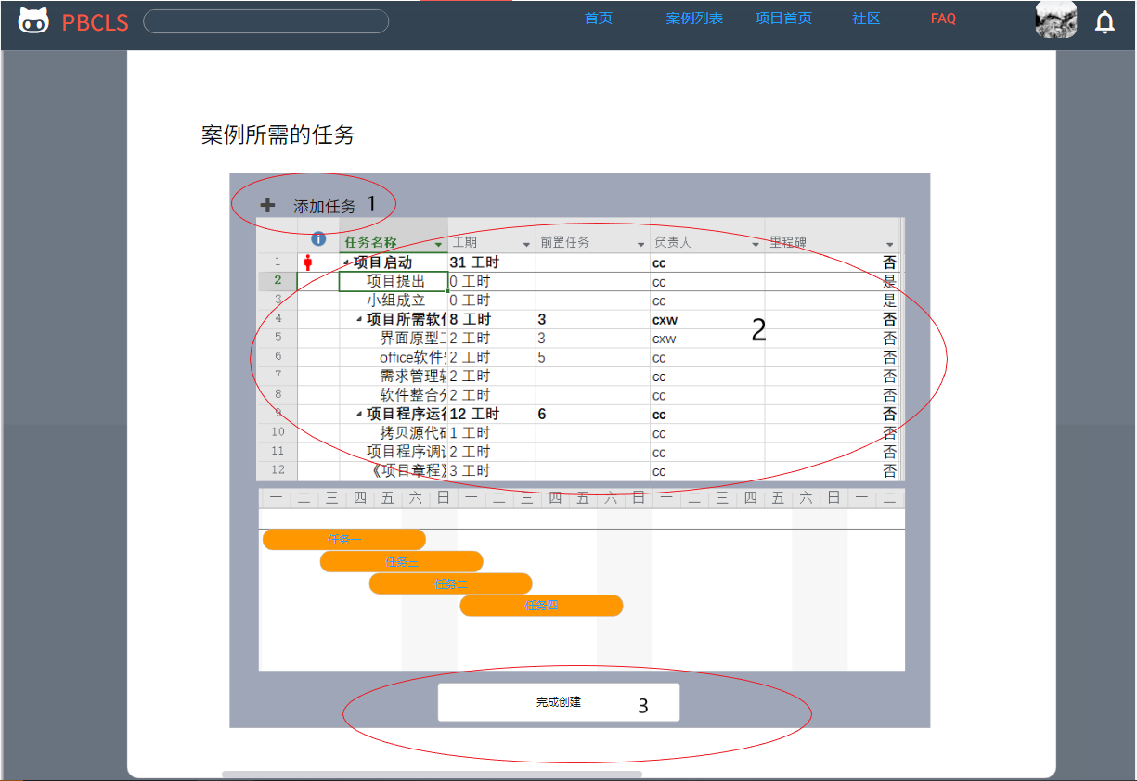

|  |  |
| --- | --- |
| 编号 | 说明 |
| 1 | 点击按钮——添加任务添加新任务 |
| 2 | 选中某一栏任务，使用DEL可以进行删除 |
| 3 | 完成创建 |

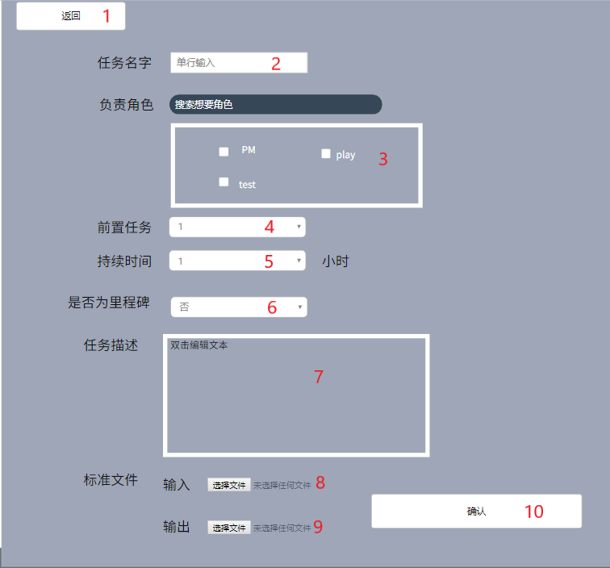

|  |  |
| --- | --- |
| 编号 | 说明 |
| 1 | 取消创建新任务 |
| 2 | 输入任务名 |
| 3 | 选择负责角色 |
| 4 | 选择前置任务 |
| 5 | 选择预计完成需要时间 |
| 6 | 选择该任务是否为里程碑 |
| 7 | 输入任务描述 |
| 8 | 上传标准输入文件 |
| 9 | 上传标准输出文件 |
| 10 | 完成任务创建 |

1. **案例管理员修改案例**

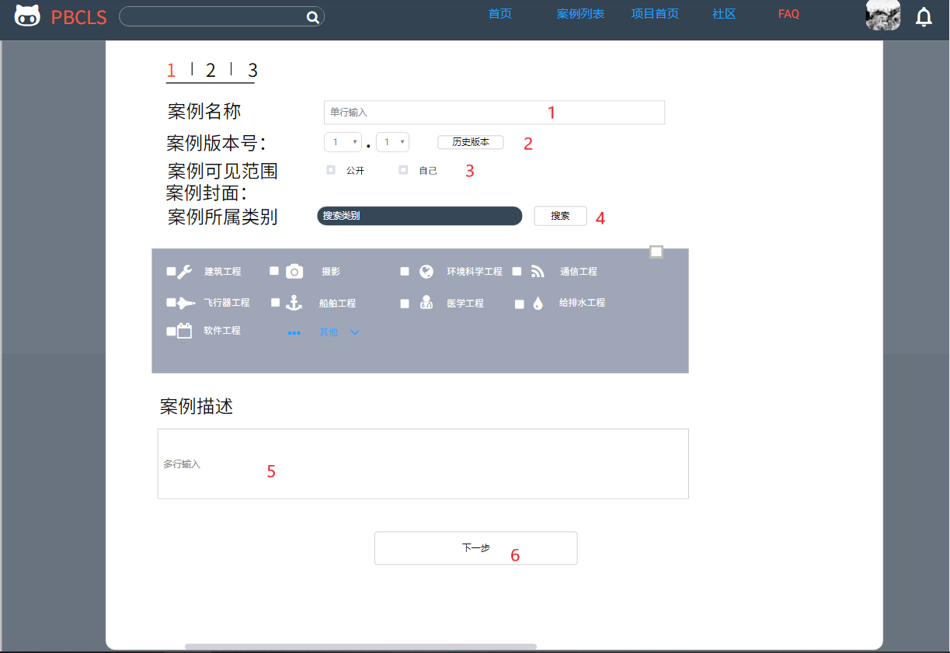

|  |  |
| --- | --- |
| 编号 | 说明 |
| 1 | 输入案例名称 |
| 2 | 选择新版本号 |
| 3 | 选择案例可见范围 |
| 4 | 选择案例所属类别 |
| 5 | 输入案例描述 |
| 6 | 点击下一步进行角色编辑，详细见“案例管理员编辑角色” |

1. **案例管理员删除案例**

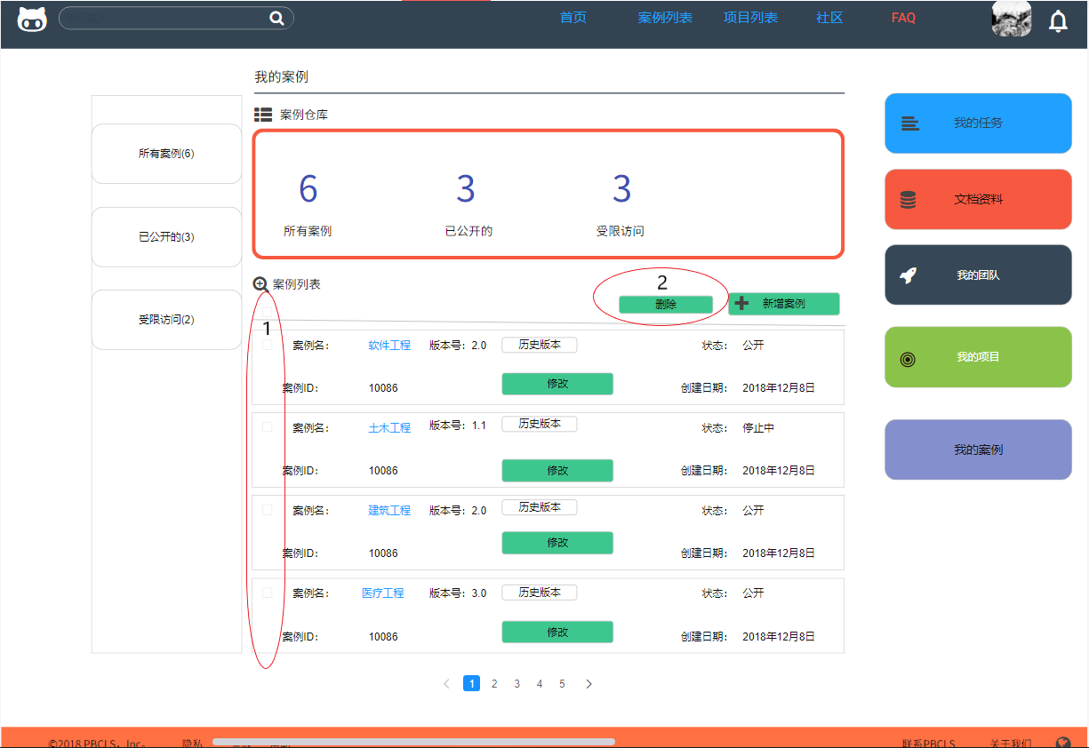

|  |  |
| --- | --- |
| 编号 | 说明 |
| 1 | 勾选案例前的方框，如果勾选案例列表下的方框就是全选 |
| 2 | 点击删除，删除选中的案例 |

1. **案例管理员进入社区**



|  |  |
| --- | --- |
| 编号 | 说明 |
| 1 | 点击按钮——社区，进入社区 |

1. **案例管理员进入板块**

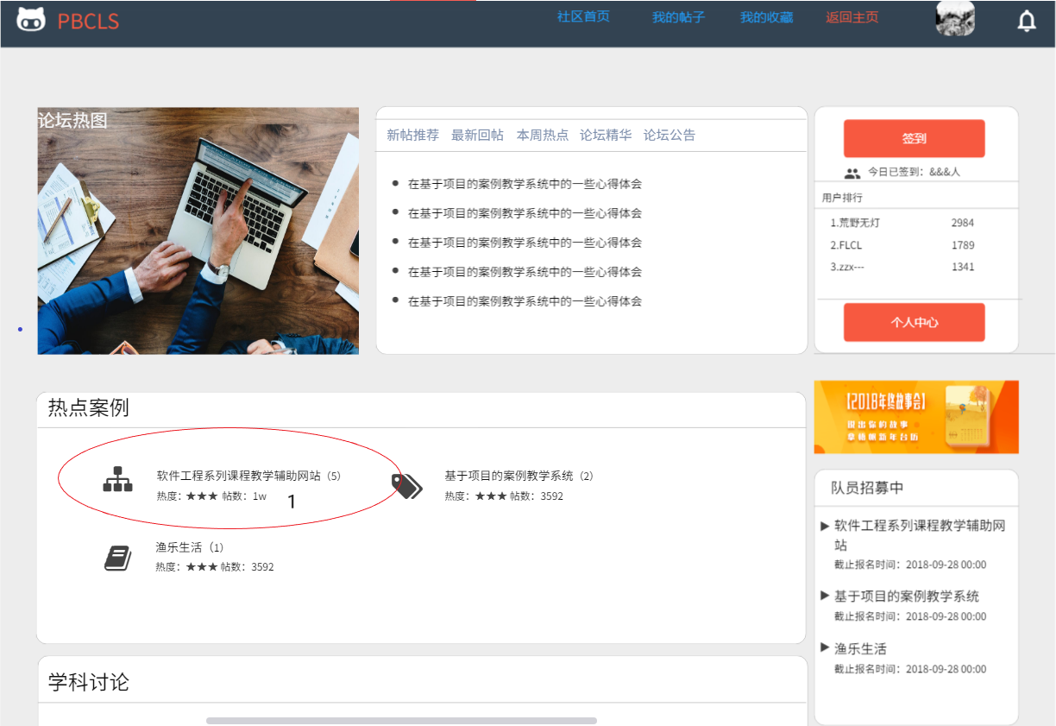

|  |  |
| --- | --- |
| 编号 | 说明 |
| 1 | 点击板块名，进入板块 |

1. **案例管理员查看帖子**

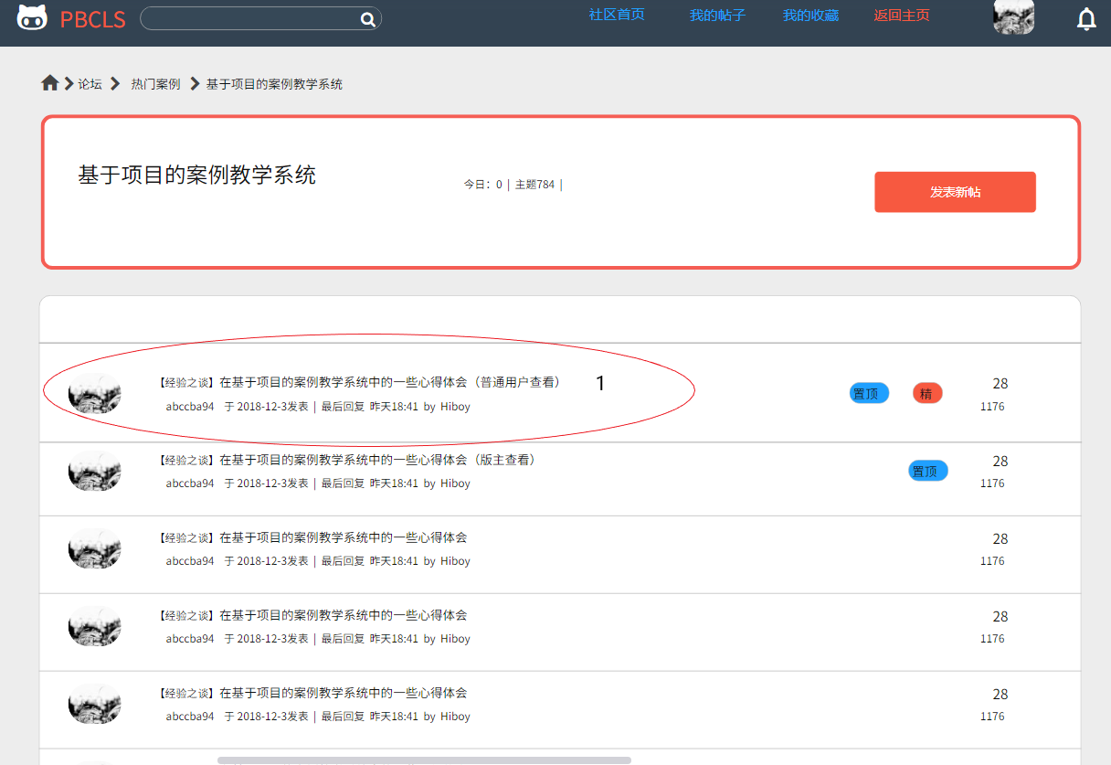

|  |  |
| --- | --- |
| 编号 | 说明 |
| 1 | 点击帖子，查看帖子详情 |

1. **案例管理员加精帖子**

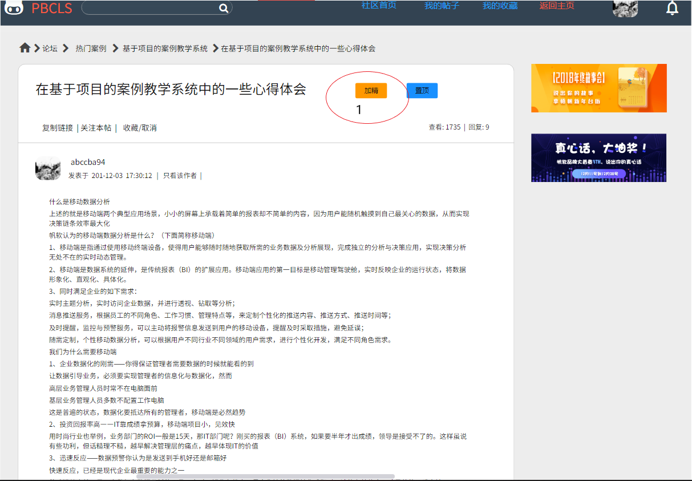

|  |  |
| --- | --- |
| 编号 | 说明 |
| 1 | 点击加精按钮，为帖子加精 |

1. **案例管理员置顶帖子**

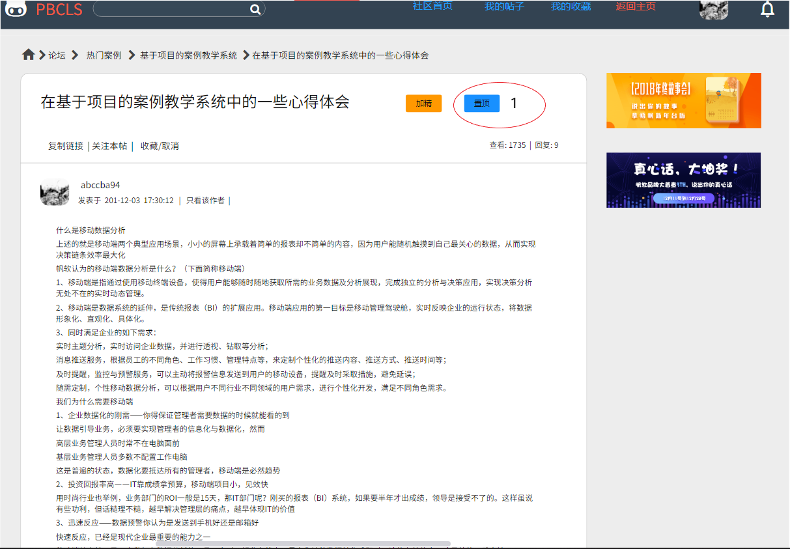

|  |  |
| --- | --- |
| 编号 | 说明 |
| 1 | 点击置顶按钮，置顶帖子 |